­­

**Curso: TDS (Tecnologia em Desenvolvimento de Sistemas)**

**Disciplina: *DevOps Tools & Cloud Computing***

**Estudo de Caso: Instituição Financeira Dim Dim**

**Turma: 2TDS**

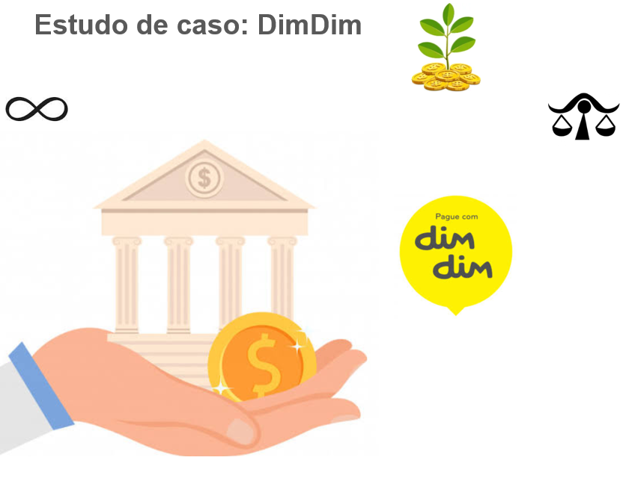

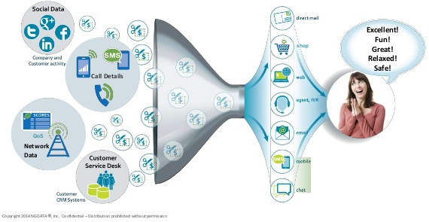

**Contextualização do Projeto Dim Dim**

Um banco é uma instituição pertencente ao Sistema Financeiro Nacional, regulado pelo Banco Central do Brasil e que cumpre as funções de :

1. Rentabilizar as economias e poupanças das pessoas e empresas através do pagamento de juros
2. Financiar o consumo e o investimento das pessoas e empresas cobrando para isso juros e comissões
3. Realiza serviços de pagamentos e recebimentos também para seus clientes pessoa física ou jurídica e para isso cobra tarifas

Existem três tipos de bancos: o banco comercial, o de investimentos e o banco múltiplo.

Patinhas Pataki Pataka, banqueiro e empreendedor, pensava sempre a frente e construiu um império ao longo dos anos. O banco de sua propriedade, chamado DimDim, é um banco comercial, privado e nacional com mais de 55.000.000 de correntistas que utilizam suas agências físicas e o Internet Banking para realizar suas operações diárias. Atualmente é um das mairoes instituições financeiras do País, resultando em um dos maiores do mundo em valor de mercado.

A instituição tem suas ações listadas na BM&FBovespa, em São Paulo, e na NYSE, em Nova Iorque. Com 90 anos de história, a DimDim possui cerca de 90 mil colaboradores, 55 milhões de clientes e 95 mil acionistas. Presente em 21 países, o banco possui cerca de 5 mil agências no Brasil e no exterior e 26 mil caixas eletrônicos e diversos pontos de atendimento. Em 2019, a carteira de ativos da DimDim atingiu 1,40 trilhão de reais, a maior do país.

Nele, clientes pessoa física ou jurídica, podem realizar ou movimentar, por exemplo, contas correntes, contas de poupança, fundos de investimento, contas especiais, cartões de crédito, empréstimos pessoais, crédito consignado, empréstimos para capital de giro, financiamentos para compra da casa própria, pagamento de contas e boletos, transferência de fundos, pagamento de salários, pagamento de aposentadorias do INSS, do Bolsa Família, entre outros. 

Em suas agências, diariamente passam em média 3.000.000 clientes que utilizam-se da agência física para resolver suas questões financeiras. O canal digital de Internet Banking detém um acesso médio diário de 80.000.000 de solicitações feitas pelos diversos clientes existentes no mundo.

Dado ao volume crescente de sua carteira de clientes e as movimentações feitas online, Mac Mônei, sobrinho do Sr. Patinhas e diretor de TI dessa conceituada empresa, está com dificuldades de manter as operações diárias de maneira satisfatória pois em muitos momentos o ambiente de Banco de Dados e as aplicações que suportam o negócio (agências e Internet Banking) apresentam perda inesperada de desempenho e em situações cotidianas ocorre a perda da conexão do cliente, invibializando a transação a ser feita. A quantidade de chamados realizadas no SAC (serviço de atendimento ao cliente) e o fechamento de contas correntes estão aumentando substancialmente e afetando drasticamente o índice de satisfação do cliente, bem como o seu faturamento.

Observando a empresa que já tem mais de 90 anos, percebe-se que o seu parque de tecnologia está obsoleto frente as necessidades atuais. Para se ter uma ideia da defasagem, existem aplicações internas desenvolvidas na linguagem Basic, Clipper, Dbase, Fox Pro, entre outras e que ainda são executadas na organização, integrando-se com os seguintes ERP’s (Totvs, SAP, Dynamics e Oracle EBS). A maioria dos servidores que atendem mais de 1.200 aplicações, estão localizados fisicamente em uma área dentro da cidade de São Paulo e a equipe de software conta apenas com servidores de Desenvolvimento e Produção, causando inúmeros erros na fase deploy.

Com a aposentadoria do Sr. Patinhas, seus filhos Milionário e José Rico assumiram a presidência da instituição e o desafio proposto pelo conselho de administração é de se tornar uma empresa ágil, atualizada tecnologicamente, moderna, competitiva e acima de tudo com foco em atender as necessidades de seus clientes.

Logo que assumiram a presidência, Milionário e José Rico em parceria com uma conceituada consultoria de estratégia empresarial, e foi definida uma nova missão e visão, que passa a ser utilizada por todos os colaboradores como norteadora de suas ações dentro da organização.

Como missão a empresa tem por objetivo encantar os clientes, oferecendo serviços bancários dentro de modernas plataformas digitais, excelência no atendimento, desenvolvendo seus colaboradores e promover benefícios à comunidade, gerando resultados aos acionistas.

Como visão a empresa procura ser padrão de excelência no atendimento bancário e ser considerada como referência no uso de tecnologias disruptivas.

Apesar do grande volume financeiro e milhares de clientes atendidos diariamente, Milionário e José Rico encontraram uma empresa extremamente conversadora, desatualizada tecnologicamente e ultrapassada em relação aos seus princpais concorrentes. Mesmo assim, ele está entusiasmado com o novo desafio e agora tem carta branca para promover as mudanças com foco em melhorar os resultados da organização.

Para alcançar o resultado desse grande desafio, Mac Monei é eleito por eles como o principal agente de transformação cultura da organização, e o principal objetivo será expandir a atuação na rede mundial de computadores, fazendo que sempre que um cliente possa ter uma experiência super positiva no uso de qualquer serviço bancário e apareça com alta recomendação. A proposta será trazer ao futuro cliente uma experiencia única, informando e oferecendo todo o potencial de serviços da DimDim.

Uau! Agora Mc Monei está pensando grande e percebeu que para criar essa nova forma de atendimento o trabalho será longo e árduo. Mc Monei não tem conhecimentos aprofundados em tecnologia e ferramentas que lhe dê suporte à sua magnífica ideia. O que fazer diante dessa situação? Como resolver esse problema tão complexo?

Esse obstáculo não é suficiente para que as metas de Mc Monei sejam abandonadas ao vento e, diante disso, ele procura ajuda de um profissional de Tecnologia da Informação para colocar em prática o que vamos chamar de Projeto DimDim. Antes de falarmos sobre o Projeto vamos entender o papel desse profissional de TI, pois ele será de suma importância nesse desafio.

Apresentamos, então, o Esteves Jobs, um analista de negócios de 45 anos com formação em Gestão de Projetos e amplo conhecimento em Experiência do Usuário (UX). Esteves trabalha na empresa AÇAM Soluções Tecnológicas há 15 anos e irá entender todas as necessidades de Mc Monei para que o serviço (Projeto DimDim) saia de uma simples ideia e a transforme a maneira como os clientes acessam serviços bancários na internet.

Após aprovação do projeto pelo conselho administrativo da DimDim, Esteves Jobs autorizou a contratação da empresa ( NOME DE SEU GRUPO) para atuar dentro desse projeto e em parceria propor soluções imediatas para que o objetivo seja alcançado. Nesse sentido sua empresa tem carta branca para contribuir nessa reestruturação da área de TI.

Pronto! Foi dado o primeiro passo para a construção do Projeto DimDim. Motivo de festa, comemorações e abrir uma champagne? Ainda não, querido leitor. É agora que o trabalho começa. Vamos compreender como a AÇAM vai fazer para levantar as necessidades de seu cliente (Mc Monei), realizar a análise desses dados, identificar a aplicação que tem maior potencial para ser executada na esteira DevOps.

Mãos à obra???